|  |  |  |  |  |  |  |  |  |  |
| --- | --- | --- | --- | --- | --- | --- | --- | --- | --- |
|  |  |  |  | **5** |  |  |  |  |  |
|  |  |  |  |  | **6** |  |  |  |  |
|  |  |  |  |  |  | **7** | **8** |  |  |
| **1 М** | **2** | **3** | **4** |  |  |  |  |  |  |
|  | **І** |  |  |  |  |  |  |  |  |
|  |  | **Л** |  |  |  |  |  | **9** |  |
|  |  |  | **І** |  |  |  |  |  | **10** |
|  |  |  |  | **О** |  |  |  |  |  |
|  |  |  |  |  | **Р** |  |  |  |  |
|  |  |  |  |  |  | **А** |  |  |  |
|  |  |  |  |  |  |  | **Ц** |  |  |
|  |  |  |  |  |  |  |  | **І** |  |
| **Я** | **Я** | **Я** | **А** | **Я** | **Я** | **Я** | **Я** | **Я** | **Я** |

**6**

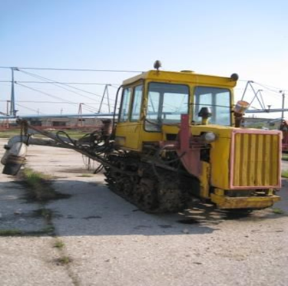

**6**

**1. Наука про біологічні особливості рослин.**

**2. Система організаційно-господарських і технічних заходів,**

**спрямованих на докорінне поліпшення земель.**

**3. Рух води в пористому середовищі.**

**4. Дослівно означає «поліпшення».**

**5. Захист споруд від проникнення або дії води.**

**6. Процес випаровування води з рослин в атмосферу.**

**7. Протифільтраційні заходи в каналах.**

**8. Підземне зрошення.**

**9. Латинська назва зрошення.**

**10. Штучне насичення води киснем повітря.**